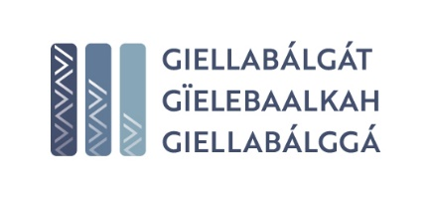
Dán dokumentii oažžu čállit ja rievdadit dárbbu mielde. Dát plána galgá álkidit gealbopáhkaid čađaheami barggu.
Mii ávžžuhit ahte dii álgibehtet vuosttáš páhkain ja čuovvubehtet dan ortnega mas gealbopáhkat leat ráhkaduvvon.

Gievrras giellamodeallat
Plána movt bargat gievrras giellamodeallat gealbopáhkaiguin

Sisdoallu | Geas lea ovddasvástádus ja geat servet? | Álggahuvvo | Loahpahuvvo | Árvvoštallan ja kommentárat | Mii galgá biddjot ásahusa giellaplánii?  Bidjet dasa maiddai resurssaid ja liŋkkaid maid háliidehpet geavahit iežadet barggus.
Eaiggádiid ja jođiheddjiid gealbopáhka
Plána movt bargat gievrras giellamodeallat gealbopáhkaiguin
Gealbbopáhka 1
Gealbbopáhka 2
Gealbbopáhka 3
Gealbbopáhka 4
Gealbbopáhka 5
Gealbbopáhka 6
Gealbbopáhka 7
Gealbbopáhka 8
Gealbbopáhka 9
Plánet bagadallama masa olggobeale bagadallit servet

